Michal Tury 5.4.2001

Planckova konštanta
Úloha
Vypočítajte Planckovu konštantu pomocou meraní voltampérových charakteristík vákuovej fotónky pri osvetľovaní svetlom s rôznymi vlnovými dĺžkami.
Teória
Pri vonkajšom fotoelektrickom jave nastáva uvoľňovanie elektrónov z povrchu látky v dôsledku absorpcie svetla touto látkou. Pre energiu fotónov platí:
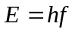
Pri vonkajšom fotoelektrickom jave v kovoch sa časť tejto energie spotrebuje na prekonanie výstupnej práce A, zvyšok bude kinetickou energiou uvoľneného elektrónu. Platí teda:
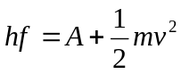
Ak A > hf, tak v = 0 a vonkajší fotoelektrický jav nenastane. Pre hraničnú frekvenciu platí:
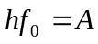
Metóda merania
Určenie Planckovej konštanty pomocou vonkajšieho fotoelektrického javu sa realizuje meraním voltampérových chararakteristík vákuovej fotónky pri jej postupnom osvetlení svetlom viacerých vlnových dĺžok. Fotoelektrón vyletujúci z katódy je brzdený elektrostatickým poľom. Tým sa jeho kinetická energia pri dopade na anódu zmenší o hodnotu eU. Ak je veľkosť anódového napätia U = U_{b} práve taká, že elektrón nedoletí na anódu, bude práca eU_{b} nepatrne väčšia a kinetická energia vyletujúceho fotoelektrónu. Platí:
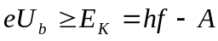
Pre krajný prípad bude
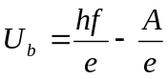
keďže platí
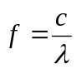
tak:
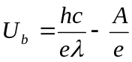
Do grafu vynesieme závislosti brzdných napätí od prevrátených hodnôt príslušných vlnových dĺžok. Táto závislosť je lineárna a platí:
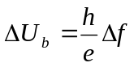
a z toho platí:
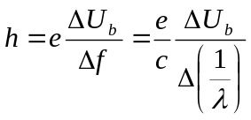
Z tohto vzťahu vypočítame hodnotu Planckovej konštanty zo známych hodnôt náboja elektrónu (e = -1,602.10⁻¹⁹ C) a rýchlosti svetla vo vákuu (c = 2,9979.10⁸ ms⁻¹).
Postup práce
Pred vlastným meraním skontrolujeme činnosť optickej časti kalorimetra. Pri nastavenej vlnovej dĺžke svetla odmeriame voltampérovú charakteristiku fotónky pri malej intenzite svetla a potom pri veľkej.
V oblasti kladných napätí stačí odmerať dva alebo tri body, v oblasti záporných napätí treba odmerať viac bodov charakteristiky. Určíme brzdné napätie pre každú vlnovú dĺžku. Urobíme lineárnu závislosť brzdných napätí od prevrátených hodnôt vlnových dĺžok a z jej smernice určíme pomocou vzťahu Planckovu konštantu. Určíme relatívnu chybu merania pre h_{tab} = 6,6256.10⁻³⁴ Js.
Namerané hodnoty
λ₁ = 570 nm |  | λ₂ = 595 nm |  | λ₃ = 602 nm |  | λ₄ = 645 nm |  | λ₅ = 670 nm
U | I | U | I | U | I | U | I | U | I
0 | 14,5 | 0 | 34 | 0 | 50 | 0 | 67 | 0 | 81
-0,099 | 13 | -0,100 | 30 | -0,099 | 43,5 | -0,050 | 61 | -0,040 | 74,5
-0,150 | 12 | -0,153 | 28 | -0,200 | 35,5 | -0,104 | 55 | -0,104 | 63,5
-0,200 | 11 | -0,201 | 25 | -0,301 | 27 | -0,150 | 49,5 | -0,207 | 45
-0,250 | 10 | -0,250 | 23 | -0,402 | 18 | -0,201 | 43 | -0,302 | 27,5
-0,300 | 9 | -0,295 | 21 | -0,452 | 13,5 | -0,253 | 36 | -0,399 | 12
-0,350 | 8 | -0,354 | 18 | -0,500 | 9,5 | -0,309 | 28,5 | -0,450 | 6,5
-0,401 | 7 | -0,401 | 15 | -0,550 | 6 | -0,361 | 22 | -0,503 | 2,5
-0,453 | 6 | -0,453 | 12 | -0,600 | 3 | -0,402 | 16,5
-0,498 | 5 | -0,500 | 10 |  |  | -0,450 | 11
Výpočet
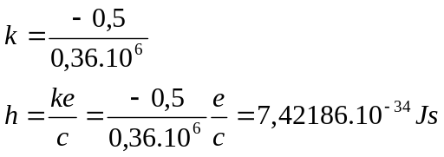
Záver
Z nameraných závislostí sme zistili smernicu k, pomocou ktorej sme vypočítali hodnotu Planckovej konštanty h, ktorá nám vyšla 7,42186.10⁻³⁴ Js, čo oproti tabuľkovým hodnotám predstavuje približne o 10,73 % väčšiu hodnotu.

